目录
命令 2
dd 2
foremost 5
binwalk 6
winhex等手工分离 8
例题 9

BUU_MISC_[GXYCTF2019]gakki
9

BUU_MISC_ningen
11

命令

1. binwalk -e 原文件名.xxx

2. foremost -T 原文件名.xxx

3. dd if=原文件名.xxx bs=1 skip=9591 of=新文件名.xxx

if是输入，of是输出，bs设置输入输出的块字节大小，skip是从输入文件开头跳过的块数。

下面分别给出几个命令具体的参数注释。

dd

dd：用指定大小的块拷贝一个文件，并在拷贝的同时进行指定的转换。

参数注释：

1. if=文件名：输入文件名，缺省为标准输入。即指定源文件。< if=input file >

2. of=文件名：输出文件名，缺省为标准输出。即指定目的文件。< of=output file >

3. ibs=bytes：一次读入bytes个字节，即指定一个块大小为bytes个字节。

obs=bytes：一次输出bytes个字节，即指定一个块大小为bytes个字节。

bs=bytes：同时设置读入/输出的块大小为bytes个字节。

4. cbs=bytes：一次转换bytes个字节，即指定转换缓冲区大小。

5. skip=blocks：从输入文件开头跳过blocks个块后再开始复制。

6. seek=blocks：从输出文件开头跳过blocks个块后再开始复制。

注意：通常只用当输出文件是磁盘或磁带时才有效，即备份到磁盘或磁带时才有效。

7. count=blocks：仅拷贝blocks个块，块大小等于ibs指定的字节数。

8. conv=conversion：用指定的参数转换文件。

ascii：转换ebcdic为ascii

ebcdic：转换ascii为ebcdic

ibm：转换ascii为alternate ebcdic

block：把每一行转换为长度为cbs，不足部分用空格填充

unblock：使每一行的长度都为cbs，不足部分用空格填充

lcase：把大写字符转换为小写字符

ucase：把小写字符转换为大写字符

swab：交换输入的每对字节

noerror：出错时不停止

notrunc：不截短输出文件

sync：将每个输入块填充到ibs个字节，不足部分用空（NUL）字符补齐。

应用实例

1.将本地的/dev/hdb整盘备份到/dev/hdd

dd if=/dev/hdb of=/dev/hdd

2.将/dev/hdb全盘数据备份到指定路径的image文件

dd if=/dev/hdb of=/root/image

3.将备份文件恢复到指定盘

dd if=/root/image of=/dev/hdb

4.备份/dev/hdb全盘数据，并利用gzip工具进行压缩，保存到指定路径

dd if=/dev/hdb | gzip > /root/image.gz

5.将压缩的备份文件恢复到指定盘

gzip -dc /root/image.gz | dd of=/dev/hdb

6.备份与恢复MBR

备份磁盘开始的512个字节大小的MBR信息到指定文件：

dd if=/dev/hda of=/root/image count=1 bs=512

count=1指仅拷贝一个块；bs=512指块大小为512个字节。

恢复：

dd if=/root/image of=/dev/had

将备份的MBR信息写到磁盘开始部分

7.备份软盘

dd if=/dev/fd0 of=disk.img count=1 bs=1440k (即块大小为1.44M)

8.拷贝内存内容到硬盘

dd if=/dev/mem of=/root/mem.bin bs=1024 (指定块大小为1k)

9.拷贝光盘内容到指定文件夹，并保存为cd.iso文件

dd if=/dev/cdrom(hdc) of=/root/cd.iso

10.增加swap分区文件大小

第一步：创建一个大小为256M的文件：

dd if=/dev/zero of=/swapfile bs=1024 count=262144

第二步：把这个文件变成swap文件：

mkswap /swapfile

第三步：启用这个swap文件：

swapon /swapfile

第四步：编辑/etc/fstab文件，使在每次开机时自动加载swap文件：

swapfile swap swap default 0 0

11.销毁磁盘数据

dd if=/dev/urandom of=/dev/hda1

注意：利用随机的数据填充硬盘，在某些必要的场合可以用来销毁数据。

12.测试硬盘的读写速度

dd if=/dev/zero bs=1024 count=1000000 of=/root/1Gb.file

dd if=/root/1Gb.file bs=64k | dd of=/dev/null

通过以上两个命令输出的命令执行时间，可以计算出硬盘的读、写速度。

13.确定硬盘的最佳块大小：

dd if=/dev/zero bs=1024 count=1000000 of=/root/1Gb.file

dd if=/dev/zero bs=2048 count=500000 of=/root/1Gb.file

dd if=/dev/zero bs=4096 count=250000 of=/root/1Gb.file

dd if=/dev/zero bs=8192 count=125000 of=/root/1Gb.file

通过比较以上命令输出中所显示的命令执行时间，即可确定系统最佳的块大小。

14.修复硬盘：

dd if=/dev/sda of=/dev/sda 或dd if=/dev/hda of=/dev/hda

当硬盘较长时间(一年以上)放置不使用后，磁盘上会产生magnetic flux point，当磁头读到这些区域时会遇到困难，并可能导致I/O错误。当这种情况影响到硬盘的第一个扇区时，可能导致硬盘报废。上边的命令有可能使这些数据起死回生。并且这个过程是安全、高效的。

15.利用netcat远程备份

dd if=/dev/hda bs=16065b | netcat < targethost-IP > 1234

在源主机上执行此命令备份/dev/hda

netcat -l -p 1234 | dd of=/dev/hdc bs=16065b

在目的主机上执行此命令来接收数据并写入/dev/hdc

netcat -l -p 1234 | bzip2 > partition.img

netcat -l -p 1234 | gzip > partition.img

以上两条指令是目的主机指令的变化分别采用bzip2、gzip对数据进行压缩，并将备份文件保存在当前目录。

将一个很大的视频文件中的第i个字节的值改成0x41（也就是大写字母A的ASCII值）

echo A | dd of=bigfile seek=$i bs=1 count=1 conv=notrunc

使用示意（BUU_MISC_二维码第二步）：

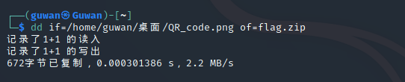

将得到的zip拿出来爆破就可以了。

Foremost

foremost是一个基于文件文件头和尾部信息以及文件的内建数据结构恢复文件的命令行工具

参数说明：

-V - 显示版权信息并退出

-t - 指定文件类型. (-t jpeg,pdf ...)

-d -打开间接块检测 (针对UNIX文件系统)

-i - 指定输入文件 (默认为标准输入)

-a - 写入所有的文件头部, 不执行错误检测(损坏文件)

-w - 向磁盘写入审计文件，不写入任何检测到的文件

-o - 设置输出目录 (默认为为输出)

-c - 设置配置文件 (默认为 foremost.conf)

-q - 启用快速模式. 在512字节边界执行搜索.

-Q - 启用安静模式. 禁用输出消息.

-v - 详细模式. 向屏幕上记录所有消息

Binwalk

Binwalk是用于搜索给定二进制镜像文件以获取嵌入的文件和代码的工具， 具体来说,它被设计用于识别嵌入固件镜像内的文件和代码。 Binwalk使用libmagic库,因此它与Unix文件实用程序创建的魔数签名兼容。 Binwalk还包括一个自定义魔数签名文件,其中包含常见的诸如压缩/存档文件,固件头,Linux内核,引导加载程序,文件系统等的固件映像中常见文件的改进魔数签名。

在CTF中Binwalk常用于分析隐藏文件

参数介绍：

扫描选项:

-B,-- signature 扫描目标文件的常见文件签名

-R,--raw = <str>扫描目标文件的指定字符序列

-A,--opcodes扫描目标文件中常见可执行代码

-m,--magic = <file> 指定要使用的自定义魔数签名文件

-b,--dumb 禁用智能签名关键字

-I,--invalid显示结果标记为无效

-x,--exclude = <str>排除与<str>匹配的结果

-y,--include = <str>只显示匹配<str>的结果

提取选项:

-e,--extract自动提取已知的文件类型

-D,--dd = <type:ext:cmd>提取<type>签名,为文件扩展名为<ext>,然后执行<cmd>

-M,--matryoshka 递归扫描提取的文件

-d,--depth = <int>限制matryoshka递归深度(默认值:8级深)

-C,--directory = <str>将文件/文件夹提取到自定义目录(默认值:当前工作目录)

-j,--size = <int> 限制每个提取的文件的大小

-n,--count = <int>限制提取文件的数量

-r,--rm 提取后删除刻录文件

-z,--carve从文件中读取数据,但不执行提取实用程序

熵分析选项:

-E,--entropy 计算文件熵

-F,--fast计算更快,但不太详细的熵分析

-J,--save将熵图保存为PNG图像

-Q,--nlegend 从熵图图中省略图例

-N,--nplot 不生成熵图

-H,--high = <float>设置上升沿熵触发阈值(默认值:0.95)

-L,--low = <float> 设置下降沿熵触发阈值(默认值:0.85)

原始压缩选项:

-X, --deflate扫描原始deflate压缩流

-Z, --lzma 扫描原始LZMA压缩流

-P, --partial浅度扫描,速度更快

-S, --stop 找到第一个结果后停止扫描

二进制差异选项:

-W,--hexdump 执行文件或文件的hexdump/diff

-G,--green 只显示包含所有文件中相同字节的行

-i,--red 仅显示包含所有文件中不同字节的行

-U,--blue只显示一些文件中包含不同字节的行

-w,--terse 只显示第一个文件的十六进制转储

一般选项:

-l,--length = <int>要扫描的字节数

-o,--offset = <int>以此偏移开始扫描

-O,--base = <int>向所有打印的偏移量添加基址

-K,--block = <int> 设置文件块大小

-g,--swap = <int>扫描前每n个字节反转一次

-f,--log = <file>将结果记录到文件

-c,--csv 将结果记录到CSV格式的文件中

-t,--term格式化输出以适合终端窗口

-q,--quiet 禁止输出

-v,--verbose 详细输出

-h,--help显示帮助

-a,--finclude = <str>只扫描名称与此正则表达式匹配的文件

-p,--fexclude = <str>不扫描名称与此正则表达式匹配的文件

-s,--status = <int>启用指定端口上的状态服务器

使用示意（BUUCTF_MISC_二维码）：

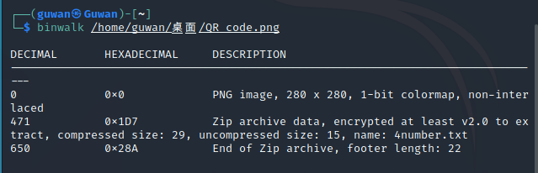

可以看到这个png文件下面还存在一个zip文件。

使用binwalk -e分离不出来，这个题使用dd进行分离的。（具体原因不清楚）

Winhex手工分离

如果需要手动分离的话必须清楚常见的文件头和文件尾，虽然文件尾没有固定结构，但是在winhex中hex部分一般会显示文件的类型，比如txt、png等，根据这部分提示来判断从哪部分开始是另一个文件。

如果binwalk没有找到多重文件，那么可能是出题人将两个文件合并成了一个且无法分离，怀疑是考文件分离这一考点的话就需要放到编辑器中查看文件的十六进制码。

给出一个最简单的文件，这个文件用binwalk看不到有多重文件，但是是两个文件合并的，放到编辑器中找到flag：

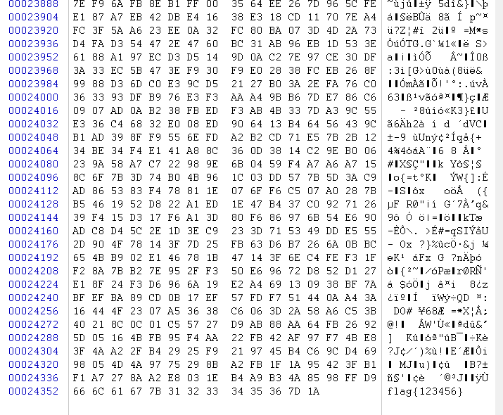

BUU_MISC_[GXYCTF2019]gakki

直接binwalk跑一下发现rar和gif

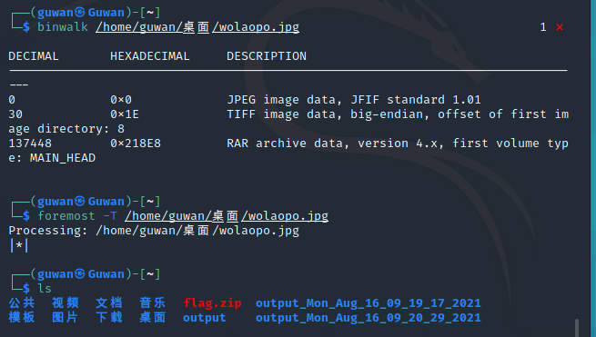

foremost跑一下得到：

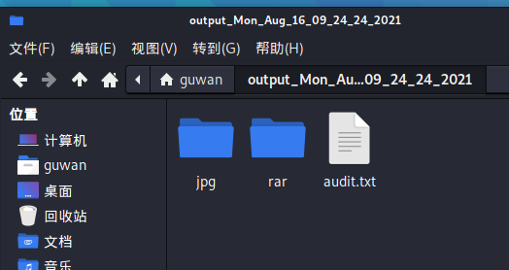

加密rar文件用ARCHPR破解，依然是最简单的设置四位数字的密码试试：

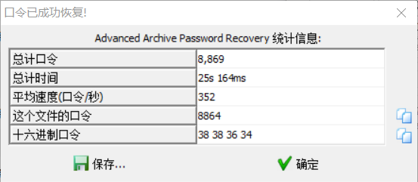

得到文件：

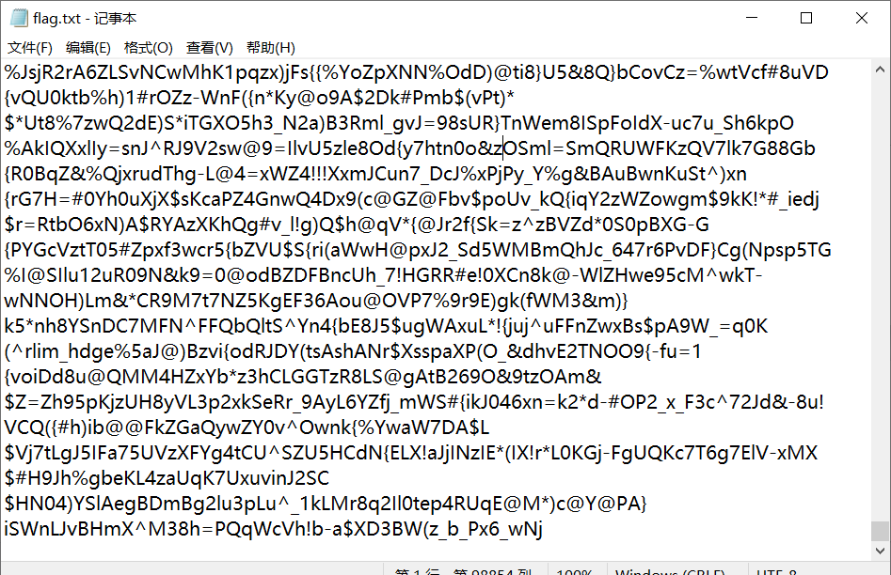

按照大佬提示说是字顿统计，上脚本跑一遍，得到flag：

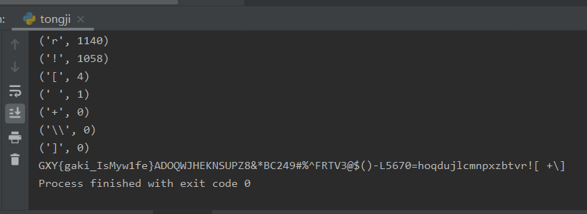

BUU_MISC_ningen

得到的文件直接binwalk +binwalk-e走一波：

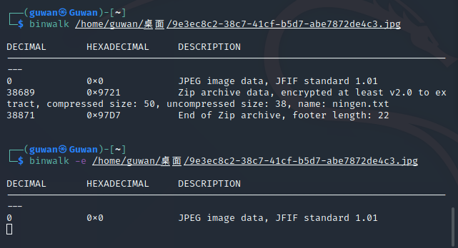

直接爆破：

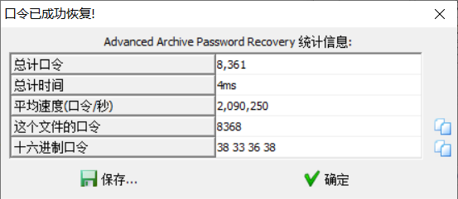

直接打开记事本就是flag：

